МИНОБРНАУКИ РОССИИ

Федеральное государственное бюджетное образовательное учреждение высшего образования

НИЖЕГОРОДСКИЙ ГОСУДАРСТВЕННЫЙ ТЕХНИЧЕСКИЙ
УНИВЕРСИТЕТ им. Р.Е.АЛЕКСЕЕВА

Институт радиоэлектроники и информационных технологий
Кафедра информатики и систем управления

_Лабораторная работа №3 ____________________________________________________________
(наименование темы проекта или работы)

ПОЯСНИТЕЛЬНАЯ ЗАПИСКА
к курсовой работе
(курсовому проекту, ОТЧЕТ по лабораторной работе)
по дисциплине
___Информатика и Компьютерные технологии ______________________________________________________
(наименование дисциплины)

РУКОВОДИТЕЛЬ:
________________ ______Савкин А.Е.__ _
(подпись) (фамилия, и.,о.)

СТУДЕНТ:
_____Голованов А.С.__________ ____________________
(подпись)
(фамилия, и.,о.)
Голованов А.С. 25-ПОЗ ______________________
(шифр группы)
Работа защищена «___» ____________ С оценкой _______________________
1. Цель работы
Изучить принципы работы распределённой системы контроля версий Git. На практике освоить базовые операции: создание форка (fork), добавление, переименование и фиксация изменений (commit), симуляция и разрешение конфликтов слияния (merge conflicts), а также публикация результатов работы в удалённом репозитории через создание запроса на слияние (Pull Request).
2. Задание на лабораторную работу
- Создать учётную запись на платформе GitHub и настроить профиль.
- Сделать форк официального репозитория курса OrangeRedeng/Spring_2026.
- Переместить файлы отчётов по ЛР № 1 и ЛР № 2 в соответствующие директории, переименовав их согласно установленному шаблону.
- Создать в директории Lr3 тестовые файлы, зафиксировать изменения.
- Спровоцировать и успешно разрешить конфликт версий типа add/del.
- Оформить финальный Pull Request из ветки своего форка в ветку main исходного репозитория преподавателя.

3. Ход работы
- Регистрация и инициализация: Был зарегистрирован и настроен рабочий аккаунт на платформе GitHub (имя пользователя: golovanov-andrei).
- Создание форка репозитория: Через веб-интерфейс GitHub было выполнено ответвление (fork) базового репозитория OrangeRedeng/Spring_2026 в личное пространство пользователя.
- Размещение и структурирование отчётов за прошлые работы:
Посредством веб-интерфейса в репозиторий были загружены файлы прошлых лабораторных работ.
Выполнено переименование файлов. Файлы были перемещены в целевые папки:
Lr1/Golovanov_A_S_25PO-z/ИиКТ_25_ПОз_Голованов_Андрей_Сергеевич_ЛР_1.docx
Lr2/Golovanov_A_S_25PO-z/ИиКТ_25_ПОз_Голованов_Андрей_Сергеевич_ЛР_2.docx
- Работа с исходным кодом и тестовыми файлами:
В репозиторий добавлен рабочий скрипт app.py.
В новой целевой папке Lr3 созданы два тестовых текстовых документа: test.txt и second.txt для проверки механизмов отслеживания версий.
- Имитация и разрешение конфликтов: В ходе параллельного изменения структуры файлов в веб-интерфейсе и локальной копии был искусственно вызван конфликт версий типа add/del (одновременное добавление и удаление объектов) для файлов test.txt и second.txt. Конфликт был успешно разрешён вручную путём перезаписи актуального содержимого и создания финального фиксирующего коммита.
- Создание Pull Request: Из ветки main личного форка golovanov-andrei/Spring_2026 был оформлен и отправлен официальный запрос на слияние (Pull Request №15) в ветку main репозитория OrangeRedeng/Spring_2026. Запрос содержит последовательную историю из 9 проверенных (Verified) коммитов, изменяющих 7 файлов.

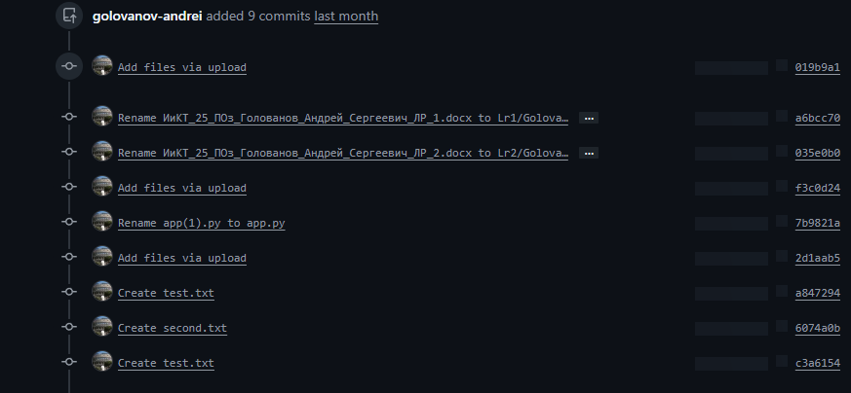
4. Вывод
В ходе выполнения лабораторной работы были приобретены практические навыки работы с экосистемой Git и удалённым репозиторием GitHub. Были успешно освоены процессы ветвления, фиксации изменений, командного взаимодействия через механизм Pull Request, а также принципы ручного разрешения конфликтов слияния (merge conflicts). Данные навыки являются базовым стандартом для ведения версионирования кода и совместной инженерной разработки проектов.

